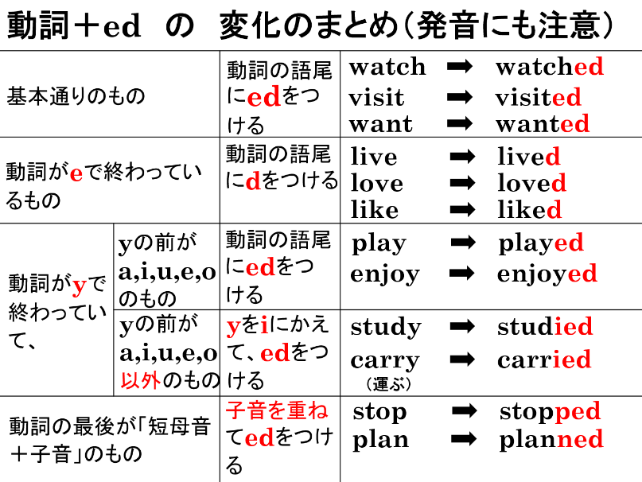
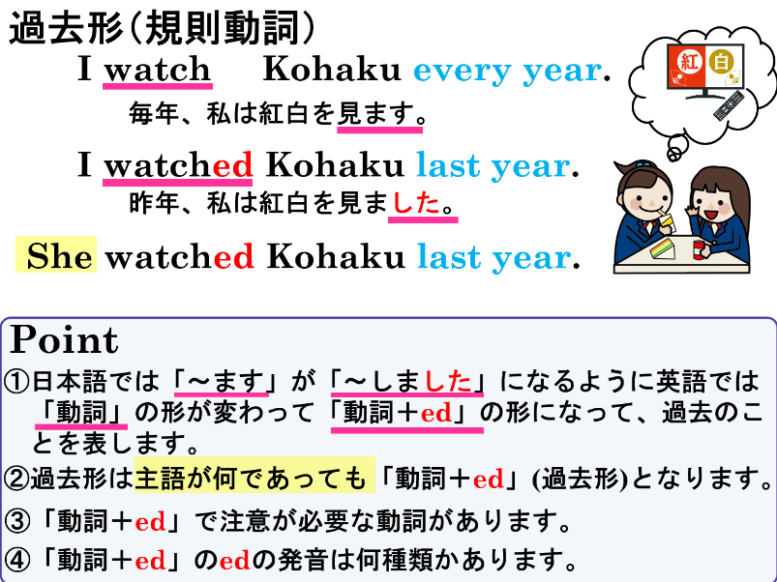

１．次の動詞を過去形にしましょう。
(1)play |  |  | (6)use
(2)watch |  |  | (7)love
(3)cook |  |  | (8)live
(4)help |  |  | (9)study
(5)want |  |  | (10)stop

２．過去を表すことばを書きましょう。
(1)昨日 |  |  | (5) 去年
(2)この前の月曜日 |  |  | (6) 2日前
(3)先週 |  |  | (7) 2週間前
(4)先月 |  |  | (8)そのとき

３．次の文の【 】内の語を正しい形に直して、（ ）内に書き入れましょう。
(1) I ( ) soccer yesterday. 【 play 】
(2) Sakura ( ) TV yesterday. 【 watch 】
(3) Masato ( ) the USA last week. 【 visit 】
(4) Yumi ( ) volleyball last month. 【 enjoy 】
(5) They ( ) tablets last Monday. 【 use 】
(6) Ken ( ) curry two days ago. 【 cook 】
(7) The rain ( ) then. 【 stop 】

４．【 】内の語を加えて、それぞれの文を過去形の文にしましょう。
（1）I clean the room.【 yesterday 】
（2）You look at the blackboard. 【 then 】
（3）He study math.【 last night 】

１．次の動詞を過去形にしなさい。
(1)play | played |  | (6)use | used
(2)watch | watched |  | (7)love | loved
(3)cook | cooked |  | (8)live | lived
(4)help | helped |  | (9)study | studied
(5)want | wanted |  | (10)stop | stopped

２．過去を表すことばを書こう
(1)昨日 | yesterday |  | (5) 去年 | last year
(2)この前の月曜日 | last Monday |  | (6) 2日前 | two days ago
(3)先週 | last week |  | (7) 2週間前 | two weeks ago
(4)先月 | last month |  | (8)そのとき | then

３．次の文の【 】内の語を正しい形に直して、（ ）内に書き入れましょう。
(1) I ( played ) soccer yesterday. 【 play 】
(2) Sakura ( watched ) TV yesterday. 【 watch 】
(3) Masato ( visited ) the USA last week. 【 visit 】
(4) Yumi ( enjoyed ) volleyball last month. 【 enjoy 】
(5) They ( used ) tablets last Monday. 【 use 】

(6) Ken ( cooked ) curry two days ago. 【 cook 】
(7) The rain ( stopped ) then. 【 stop 】
４．【 】内の語を加えて、それぞれの文を過去形の文にしなさい。
（1）I clean the room.【 yesterday 】
I cleaned the room yesterday.
（2）You look at the blackboard. 【 then 】
You looked at the blackboard then.
（3）He study math.【 last night 】
He studied math last night.

